**HF2111A**

**GPRS DTU用户手册**

**V 1.0**

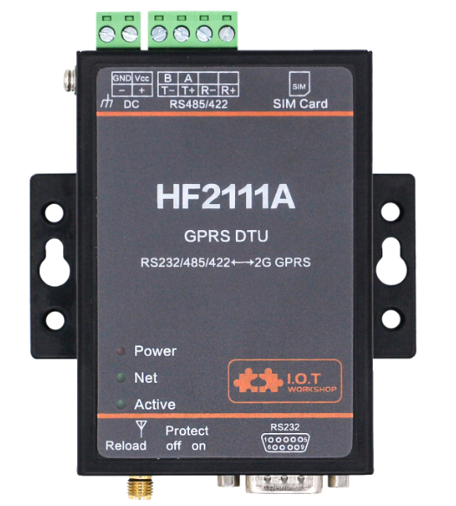

**产品特点**

* **支持全球通用(850/900/1800/1900MHz);**
* **支持 GSM/GPRS网络， 支持 2G/3G/4G 移动联通SIM卡;**
* **支持RS232/RS485转GPRS数据传输，串口速率最高460800bps**
* **支持最多3路TCP/UDP连接，每路连接支持1400字节数据缓存**
* **支持多种工作模式：网络透传模式、HTTP模式**
* **支持IOTService软件配置，可通过网络远程动态修改模块参数**
* **支持短信AT命令配置功能**
* **支持注册包（注册包内容、发送方式）、心跳包（心跳包内容、发送方式、发送间隔时间）功能，报文支持ICCID，IMEI，IMSI，软件版本号、GPRS连接状态等组合**
* **支持NTP获取实时时间。**
* **支持Modbus TCP转Modbus RTU**
* **支持工控云IOTBridge，以便远程配置和控制**
* **支持工控云IOTBridge工作时间，例如可设定每天10:00至10:30连入IOTBridge，以便节约流量；**
* **支持串口、网络OTA升级设备固件**
* **尺寸：95 x 65 x 25mm**
* **9～36V宽电源供电**

# 目录

目录 3

图 4

表 4

1. 产品概述 5

1.1. 概述 5

1.2. 产品参数 5

1.3. 主要应用领域 6

2. 硬件介绍 7

2.1. 外观图 7

2.2. HF2111A接口定义 8

2.3. RS232接口说明 9

2.4. RS485接口说明 9

2.5. 机械尺寸 9

2.6. 产品编号 10

附录 A:联系方式 12

图

Figure 1. HF2111A外观示意图 7

Figure 2. HF2111A接口 8

Figure 3. DB9公头引脚 9

Figure 4. HF2111A机械尺寸 10

Figure 5. HF2111A 产品编号定义 11

表

Table1. HF2111A 系列产品技术参数 5

Table2. HF2111A接口定义 8

Table3. RS232接口 9

**历史记录**

**V 1.0** 12-07-2018. 初步版本

# 产品概述

## 概述

HF2111A移动、联通GSM/GPRS网络，不支持电信。

HF2111A内置丰富的网络协议，集成RS232/RS485标准数据传输接口，无需任何驱动程序，方便传统串口设备联网使用。

HF2111A是HF2111的升级款，支持IOTBridge远程配置管理，虚拟串口,DTD设备项目传输数据等功能。

## 产品参数

1. HF2111A 系列产品技术参数

|  |  |
| --- | --- |
| **分类** | **参数** |
| **无线参数** | |
| GPRS频段 | GSM850，EGSM900，DCS1800，PCS1900 |
| GPRS发射功率 | GSM850/EGSM900：5dbm～32.5dbm  DCS1800/PCS1900：0dbm～29.5dbm |
| GPRS接收灵敏度 | <-108.5dBm |
| GPRS连接特性 | GPRS多时隙等级为10（默认）  GPRS移动台等级B |
| GPRS数据特性 | GPRS数据下行传输：最大85.6 kbps  GPRS数据上行传输：最大85.6 kbps  编码格式：CS-1，CS-2，CS-3和CS-4 |
| GPRS天线接口特性阻抗 | 50Ω |
| **串口** | |
| 端口数 | 1 |
| 接口标准 | RS232：沉金公头DB9接头  RS485：5.08mm接线端子  RS232 /RS485两种串口类型中只能选择其中一种进行通讯 |
| 数据位 | 7，8 |
| 停止位 | 1，2 |
| 校验位 | None，Even，Odd |
| 波特率 | TTL：2400 bps~460800 bps |
| 流控 | 无流控  半双工（RS485）  硬件RTS/CTS、DSR/DTR（RS232） |
| **软件** | |
| 配置方式 | 串口AT指令  IOTService串口配置软件  IOTService网络配置软件 |
| 固件升级 | 串口或OTA升级 |
| **基本参数** | |
| SIM卡接口 | 标准大卡(1.8V/3V) |
| 尺寸 | 95mm x 65mm x 25mm |
| 工作温度 | -40 ~ 85° |
| 保存环境 | -45 ~ 105°C， 5 ~ 95% RH（无凝水） |
| 输入电压 | 9～36VDC |
| 工作电流 | ~300mA@9V |

## 主要应用领域

HF2111A模块把串口设备连接到因特网，符合TCP/IP协议传输串口数据

* 远程设备监控
* 生产资产追踪和监控
* 安防领域
* 工业传感器和控制器
* 健康医疗设备
* ATM设备
* 数据采集设备
* UPS电源管理设备
* 电信设备
* 数据显示设备
* 手持设备
* 考勤系统和终端设备

# 硬件介绍

HF2111A是串口设备联网功能的GPRS解决方案，通过GPRS进行数据传输，使得产品整合非常容易，本产品符合EMC Class B安全等级，可以通过各个国家相关的认证测试。

## 外观图

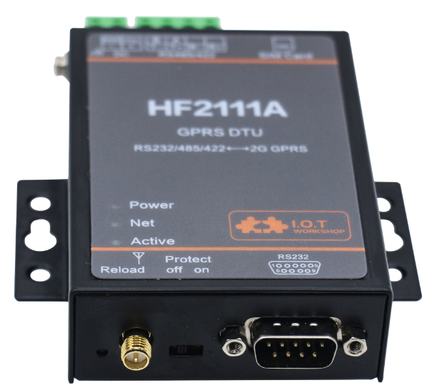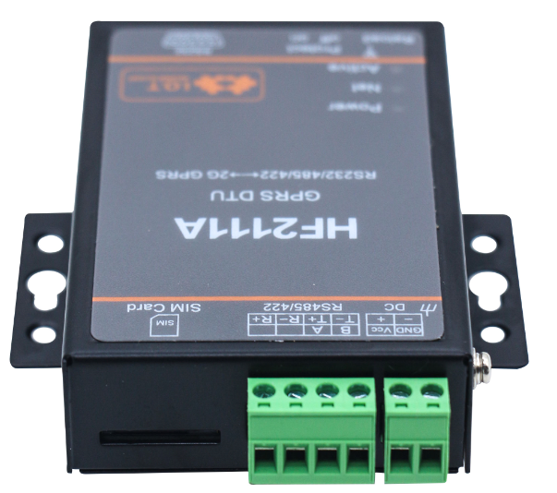

1. HF2111A外观示意图

## HF2111A接口定义



1. HF2111A接口
2. HF2111A接口定义

| **功能** | **名称** | **描述** |
| --- | --- | --- |
| 外部接口 | DC | 直流9~36V输入 |
| RS485/RS232 | RS485 A+接口  RS485 B-接口  RS232 Rxd接口  RS232 Txd接口  使用RS485或者RS232(不能同时使用) |
| SIM Card | 标准SIM 卡插糟 |
| Earth | 接保护地 |
| Antenna | GPRS SMA天线接口 |
| RS232 | 9-PIN RS232 |
| LED指示灯 | NET | 网络状态指示灯(功能保留)  Off：离网状态  2s On -> 2s Off：网络连接成功  100ms On -> 100ms Off：网络正常通讯状态 |
| Active | 串口数据收发双色指示灯  蓝色On：串口有数据输出  绿色On：串口有数据输入 |
| Power | 3.3V电源指示灯 |
| 按钮 | Reload | 长按3秒以上松开，参数恢复出厂设置 |
| 拨码开关 | Protect | 参数保护，功能保留。 |

## RS232接口说明

本设备的串口为公口（针），RS232电平（可直接与PC串口相连），引脚顺序与PC的COM口一致，与PC相连时请使用交叉线（2-3交叉，7-8交叉，5-5直连，7-8可以不接），相关定义如下图。

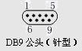

1. DB9公头引脚
2. RS232接口

| **引脚序号** | **网络名** | **描述** |
| --- | --- | --- |
| 2 | RXD | Receive Data |
| 3 | TXD | Send Data |
| 5 | GND | GND |
| 7 | RTS | Request to Send |
| 8 | CTS | Clear to Send |

## RS485接口说明

RS485有引出线分别是A(data+)和B(data-)，和设备RS485连接时A(+)接A(+)，B(-)接B(-)，干扰严重情况下建议把GND一并接上。

本产品可以带32个终端485设备。最长通信距离1200米。485终端电阻为120欧姆，一般在超过300米的布线的时候才有必须使用终端电阻。注意布线时，A+和B-必须是一对绞在一起的双绞线，以减少信号干扰。

## 机械尺寸

HF2111A的尺寸如下定义(单位：mm)。

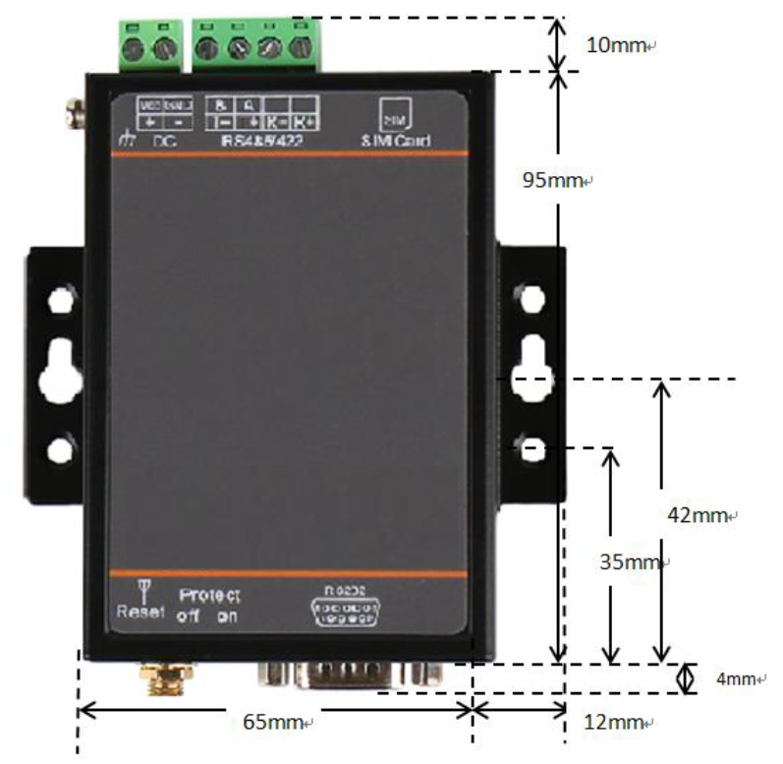

1. HF2111A机械尺寸

## 产品编号

根据客户要求，HF2111A提供不同配置版本，详情如下：

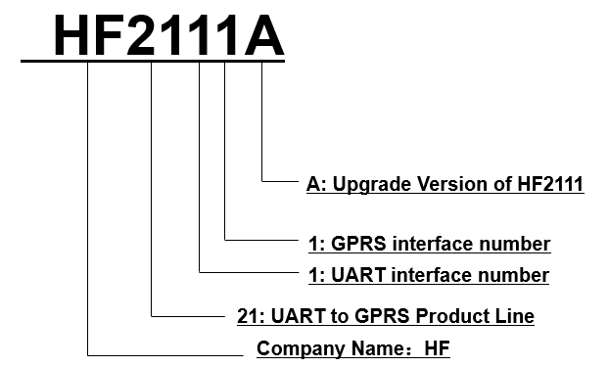

1. HF2111A 产品编号定义

# 

# 附录 A:联系方式

**------------------------------------------------------------------------------------------------------------**

**地址: 上海浦东新区龙东大道3000号1号楼1002室 邮编：201202**

**网址:** [www.iotworkshop.com](http://www.iotworkshop.com) 或 [www.hi-flying.com](http://www.hi-flying.com)

**联系人:**

销售：[sales@iotworkshop.com](mailto://sales@iotworkshop.com)

支持：[support@iotworkshop.com](mailto://support@iotworkshop.com)

服务：[service@iotworkshop.com](mailto://service@iotworkshop.com)

商务：[business@iotworkshop.com](mailto://business@iotworkshop.com)

**---------------------------------------------------------------------------- -------------------------------**

**更多关于产品的信息，请访问网站: www.iotworkshop.com**